## Лабораторная работа 6. Протокол TCP

1. Продемонстрировать tcp-сеанс обмена информационными сообщениями

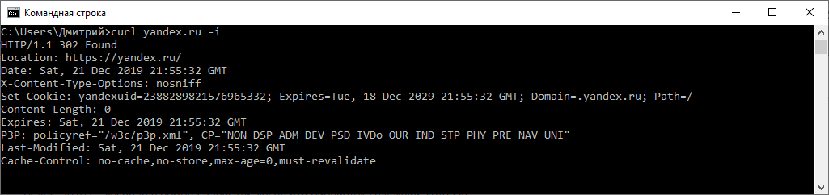

1. Объяснить адрес по схеме http. Дать расшифровку доменному имени и заголовкам http

В большинстве случаев для описания URL по схеме http достаточно следующих упрощенных вариантов:

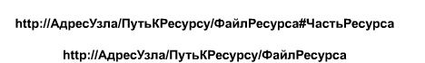

Например:



Расшифровка доменного имени:

Ibm – домен второго уровня

Com – домен первого уровня. Это открытый ДВУ (домен верхнего уровня). Любое физическое или юридическое лицо имеет право зарегистрироваться. Хотя первоначально он предназначался для коммерческих субъектов хозяйственной деятельности, по ряду причин он стал «главным» ДВУ доменных имен и в настоящее время используется любыми типами организаций, включая учебные заведения (как правило частные), частные лица и некоммерческие и полукомерческие организации. Зарегистрированному доменному имени может быть заявлен отвод, если владелец не сможет доказать, что имя было зарезервировано без цели перепродажи.

1. Показать активные tcp-соединения, объяснить изменение состояния

Для этого воспользуемся командой netstat.

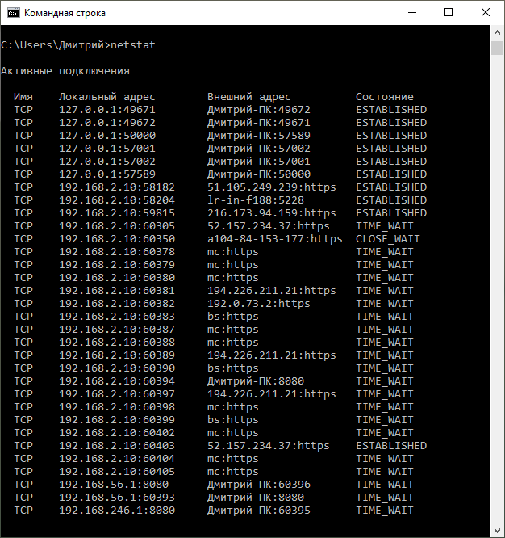

TCP устанавливает соединения, которые должны быть созданы перед передачей данных. Каждый шаг в работе соединения соответствует определенному состоянию этого соединения.

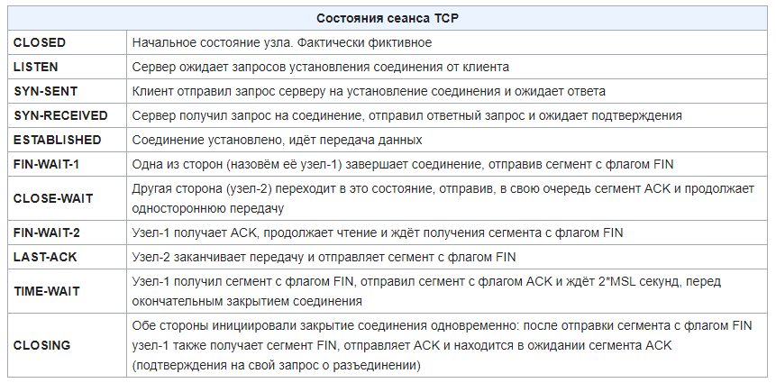

1. Определить эффективную пропускную способность сети (icmp)

Для этого можно воспользоваться [формулой](https://moluch.ru/archive/13/1067/)

 , где

W1 и W2 - размеры пакетов,

D1 и D2 - время задержки

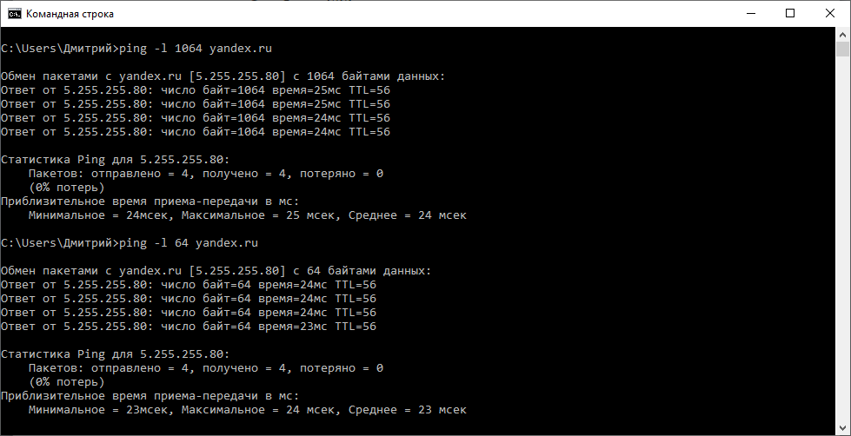

W1 = 1064, W2 = 64, D1 = 24, D2= 23

Bav = (1064 – 64) / (35 – 34) = 1000 байт/c